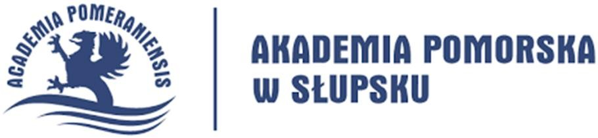

KATEDRA PRACY SOCJALNEJ WYDZIAŁU NAUK SPOŁECZNYCH AKADEMII POMORSKIEJ
INSTYTUT HISTORII I POLITOLOGII AKADEMII POMORSKIEJ
W SŁUPSKU
WYDZIAŁ NAUK O WYCHOWANIU UNIWERSYTETU ŁÓDZKIEGO

zapraszają do udziału
w Ogólnopolskiej Konferencji Naukowej
Prawa kobiet – dawniej i dziś.
W stulecie nadania praw wyborczych kobietom w Polsce.

Słupsk, 12-13 czerwca 2018 r.
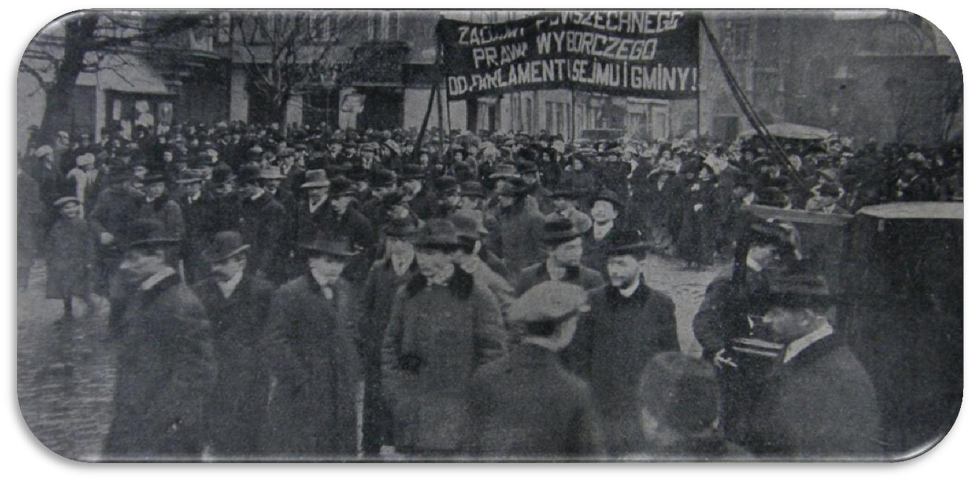
Akademia Pomorska, ul. Bohaterów Westerplatte 64
Manifestacja krakowskich sufrażystek w 1911 r.

ZAŁOŻENIA KONFERENCJI

Rok 1918 przyniósł nie tylko odrodzenie Państwa Polskiego, ale także przyznanie Polkom czynnego i biernego prawa wyborczego. Setna rocznica wprowadzenia ustawy, na mocy której kobiety uzyskały prawo do głosowania w wyborach do polskiego parlamentu przypada 28 listopada 1918 r. Wtedy to Tymczasowy Naczelnik Państwa Józef Piłsudski, podpisał dekret wyborczy, w którym
– w wyniku zabiegów sufrażystek i w uznaniu silnego zaangażowania Polek w działalność narodowo- wyzwoleńczą – umieszczono zapis, że „wyborcą jest każdy obywatel państwa bez różnicy płci”. Pierwsze wybory, w których brały udział kobiety i wyniku których do sejmu wybrano osiem posłanek, odbyły się 26 stycznia 1919 roku.

Zatem, choć prawa kobiet i udogodnienia dla nich, są dziś postrzegane jako niepodważalne i stale obecne w przestrzeni publicznej, warto jest przypominać, że nie zawsze tak było. Tematyka konferencji będzie skupiała się wokół trzech grup tematycznych. Pierwsza z nich dotyczy długiej drogi kobiet do uzyskania praw wyborczych. Trzeba przyjrzeć się jak wyglądała sytuacja kobiet na przestrzeni wieków, jakie miały prawa w różnych epokach, w jakim zakresie i w jakim charakterze zaistniały w przestrzeni publicznej, w jakim wymiarze sprawowały władzę, czy też pełniły funkcje społeczne, a nawet czy pojawiały się na polach bitew i jakimi metodami walczyły o swoje prawa. Tym zagadnieniom poświęcona będzie sekcja pierwsza naszej Konferencji.

Jesteśmy przekonani, że kobiety mają zasługi i osiągnięcia w każdej niemal dziedzinie życia, dlatego celem konferencji jest zastanowienie się jak obecnie postrzegane są kobiety w przestrzeni publicznej w aspekcie socjologicznym, politycznym i kulturowym, jakie role pełnią w społeczeństwie, jakie role najchętniej się im przypisuje, jak sobie radzą z tymi rolami, a także jakie powinny być podejmowane kierunki działań dla budowania właściwego obrazu działalności kobiet oraz ich aktywizacji zawodowej, społecznej I politycznej. O roli kobiet w kulturze będzie traktowała druga sekcja Konferencji.

Trzecia grupa zagadnień, którym poświęcone będą obrady, dotyczyć będzie postrzegania kobiety w aspekcie filozoficznym i psychologicznym. W gronie specjalistów będziemy zastanawiać się nad istotą kobiecości, jej przejawami, uwarunkowaniami jej wrażliwości, przenikliwości, praktyczności. Pochylimy się również nad zagadnieniem tożsamości kobiety.

Temat uzyskania praw kobiet jest z gruntu historyczny i interdyscyplinarny. Odkrywa proces narastającej świadomości, wolności, samostanowienia, dlatego też jest możliwy do zreflektowania na wielu płaszczyznach badawczych.

Zapraszamy wszystkich zainteresowanych do wspólnej refleksji i debaty.

Informacje:
➔ Koszt konferencji dla uczestników czynnych: 200zł.
➔ Monografia zostanie wydana, z zastrzeżeniem selekcji tekstów (podwójne recenzowanie).
➔ Służymy radą i pomocą w rezerwacji noclegów
➔ Formularz zgłoszeniowy i abstrakt (maks. 150 słów) należy przesłać do dn. 24-05-2018 r. na adres e-mail: konferencjaprawakobiet2018@gmail.com

